Информация о самовольно установленных информационных элементах, подлежащих демонтажу, расположенных по адресу: г. Воронеж, Ленинский проспект, 108, 110, 114, 116, 116а, 111, 111а, 107, 105, 103, 101/1, 97/1.

№ | Адрес размещения | Фото | Уведомление о демонтаже | Сведения о владельце
 | Ленинский проспект, 108 | 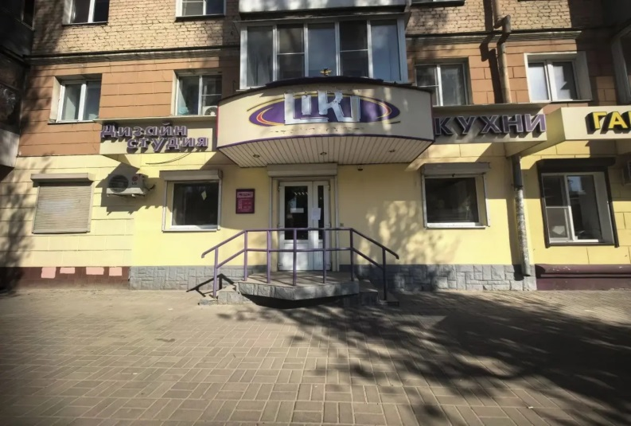 | 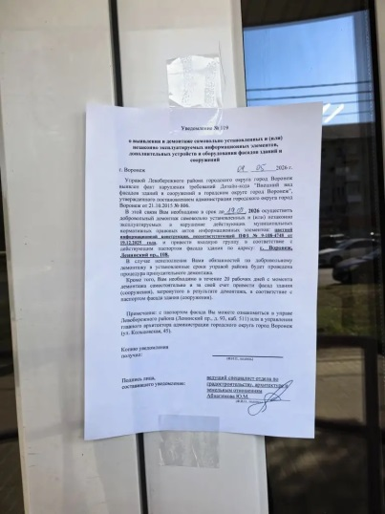 | владелец не установлен
 | Ленинский проспект, 108 | 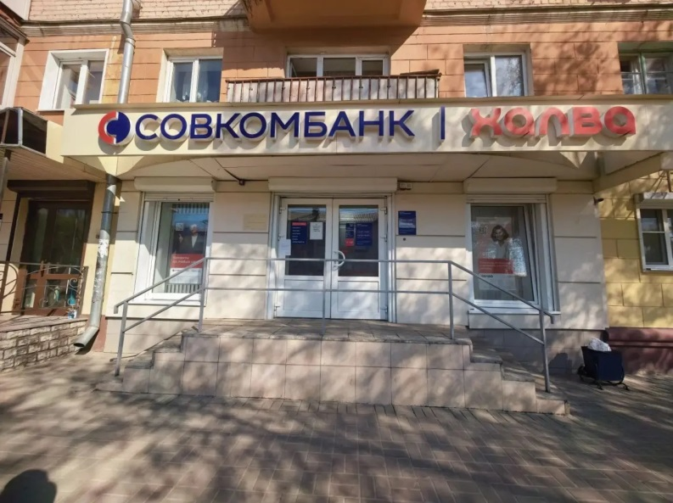 | 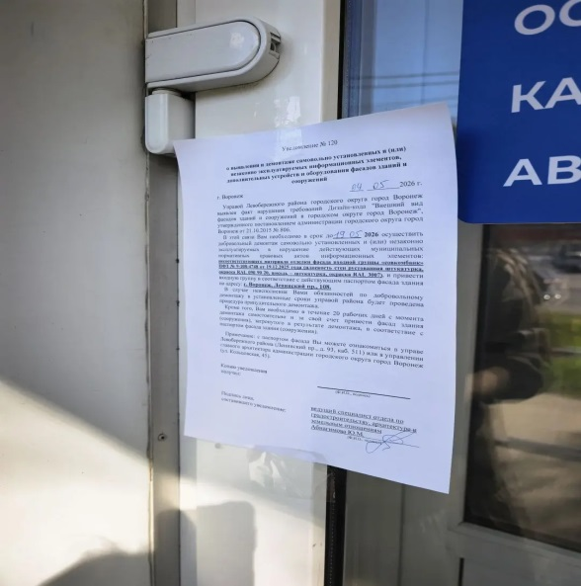 | владелец не установлен
 | Ленинский проспект, 108 | 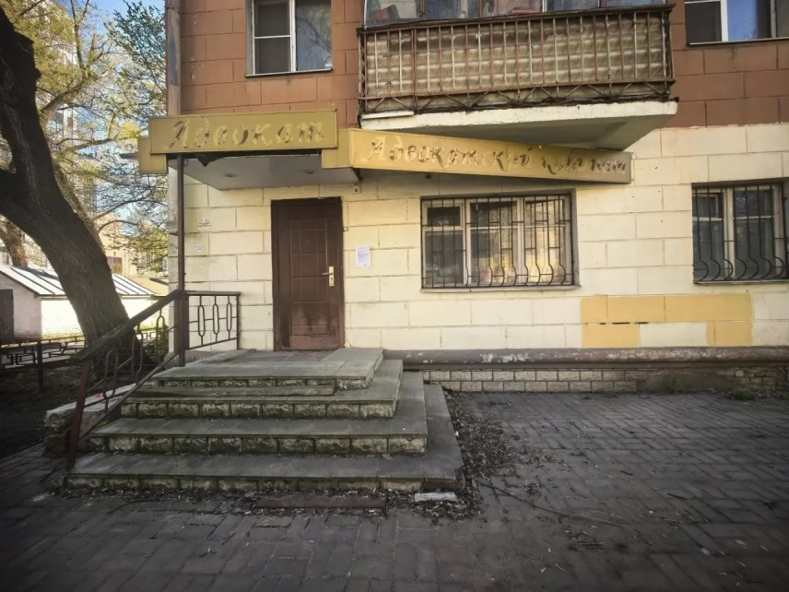 | 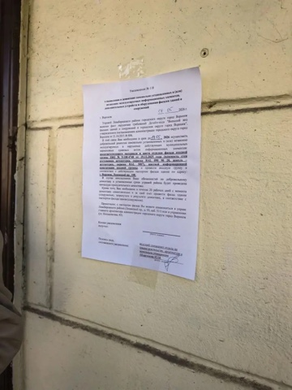 | владелец не установлен
 | Ленинский проспект, 105 | 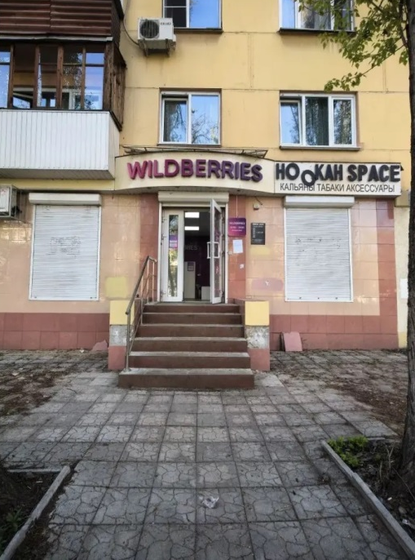 | 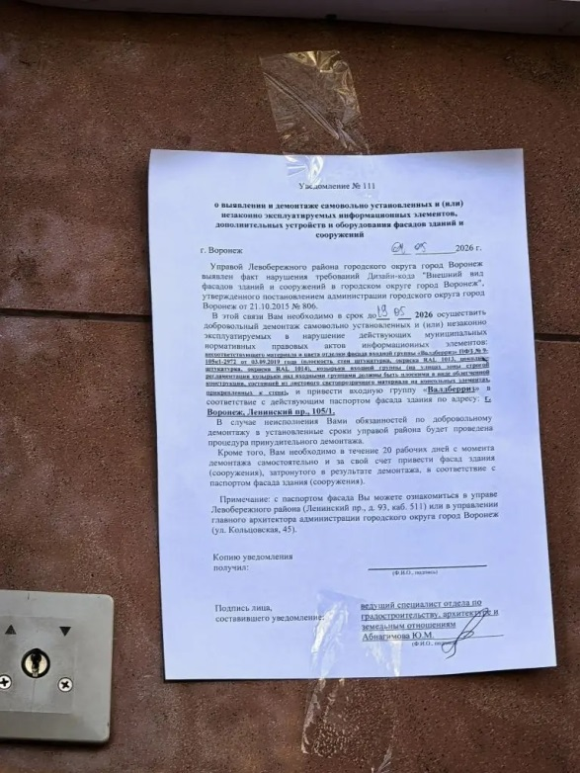 | владелец не установлен
 | Ленинский проспект, 105/1 | 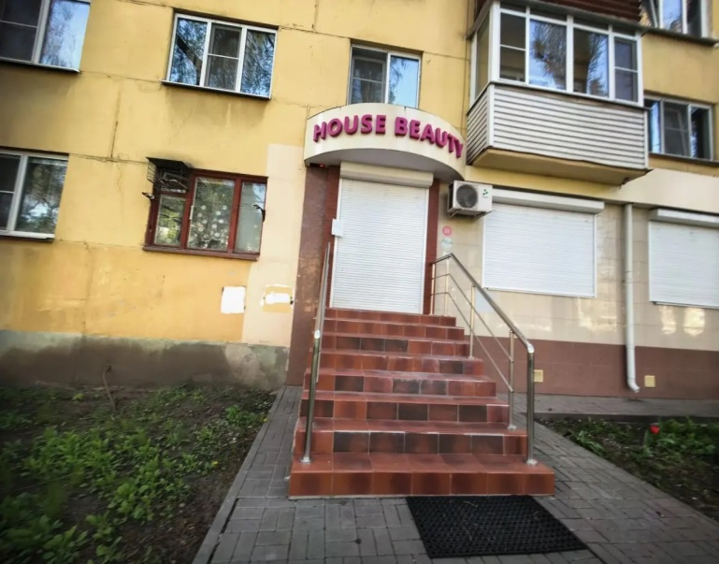 | 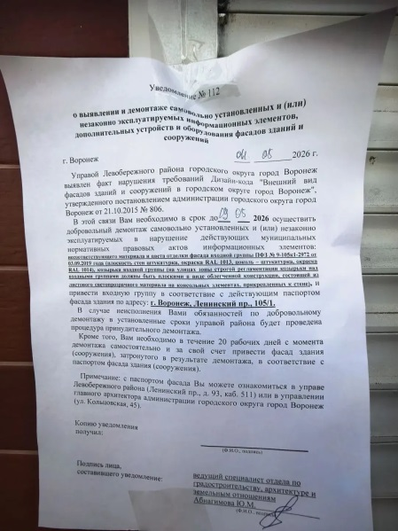 | владелец не установлен
 | Ленинский проспект, 105/1 | 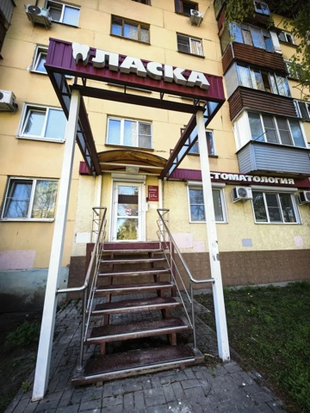 | 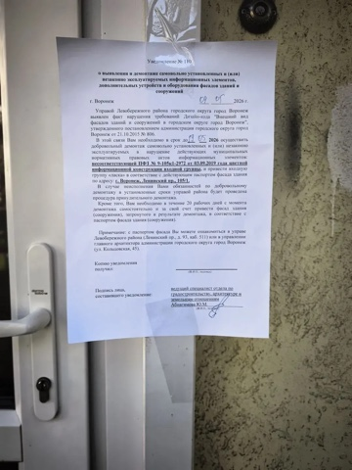 | владелец не установлен
 | Ленинский проспект, 103 | 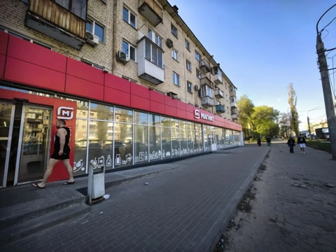 | 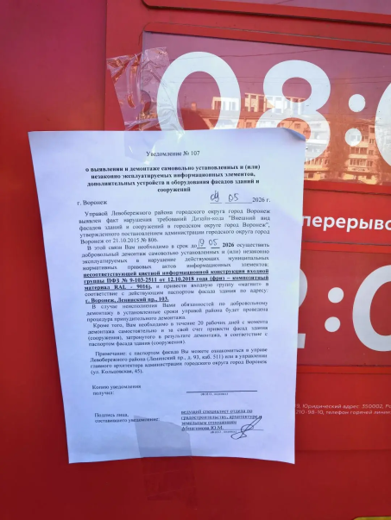 | владелец не установлен
 | Ленинский проспект,  108 | 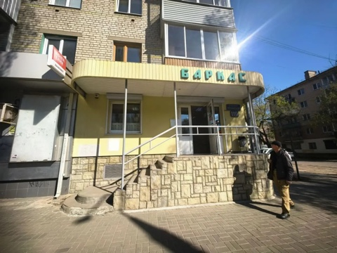 | 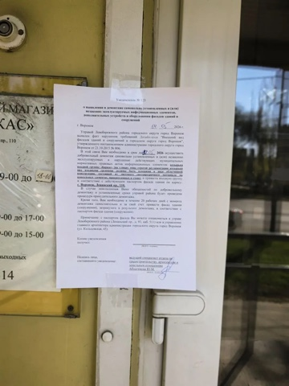 | владелец не установлен
 | Ленинский проспект,  105 | 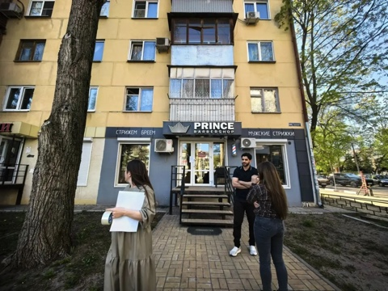 | 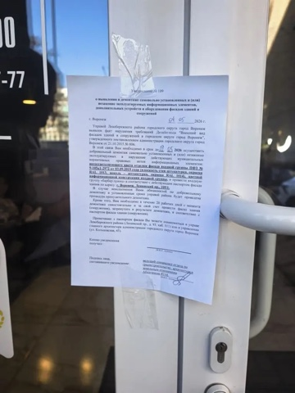 | владелец не установлен
 | Ленинский проспект, 101/1 | 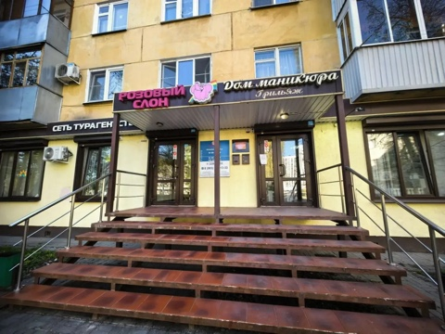 | 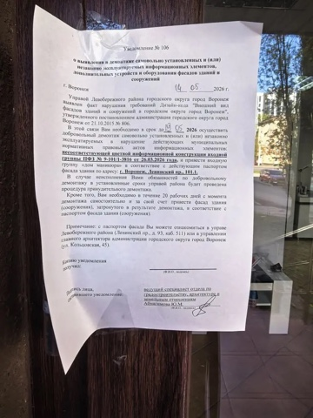 | владелец не установлен
 | Ленинский проспект, 110 | 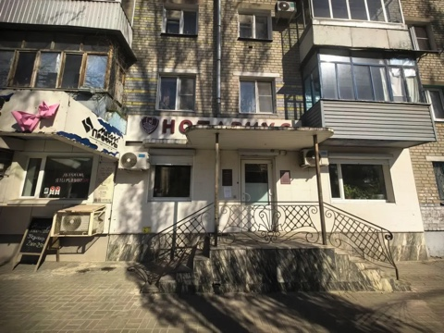 | 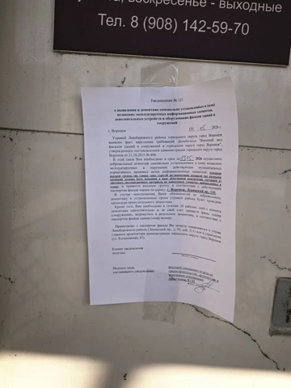 | владелец не установлен
 | Ленинский проспект, 107 | 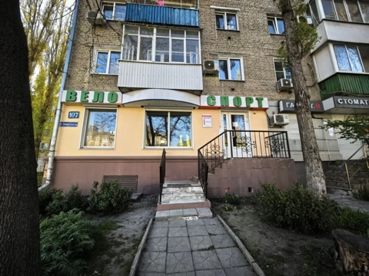 | 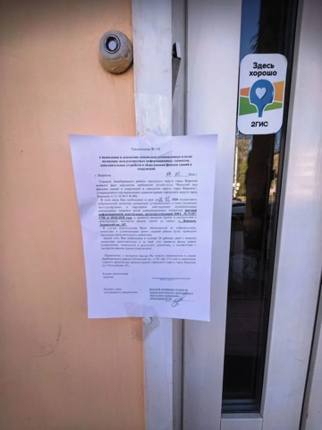 | владелец не установлен
 | Ленинский проспект, 110 | 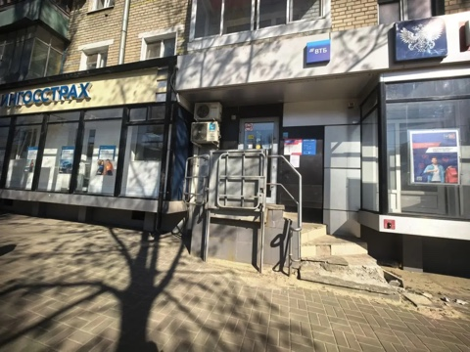 | 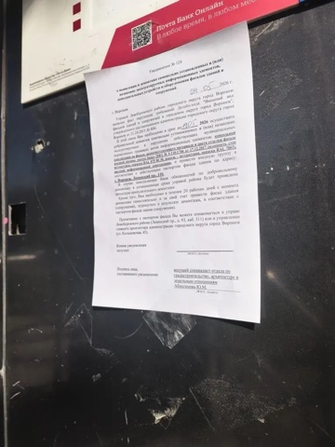 | владелец не установлен
 | Ленинский проспект, 107 | 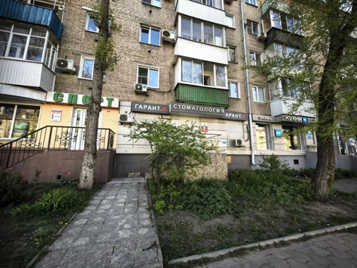 | 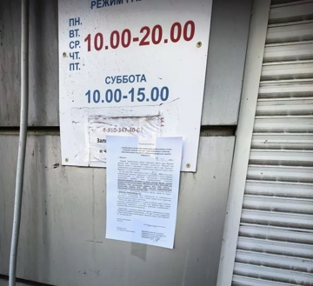 | владелец не установлен
 | Ленинский проспект, 111 | 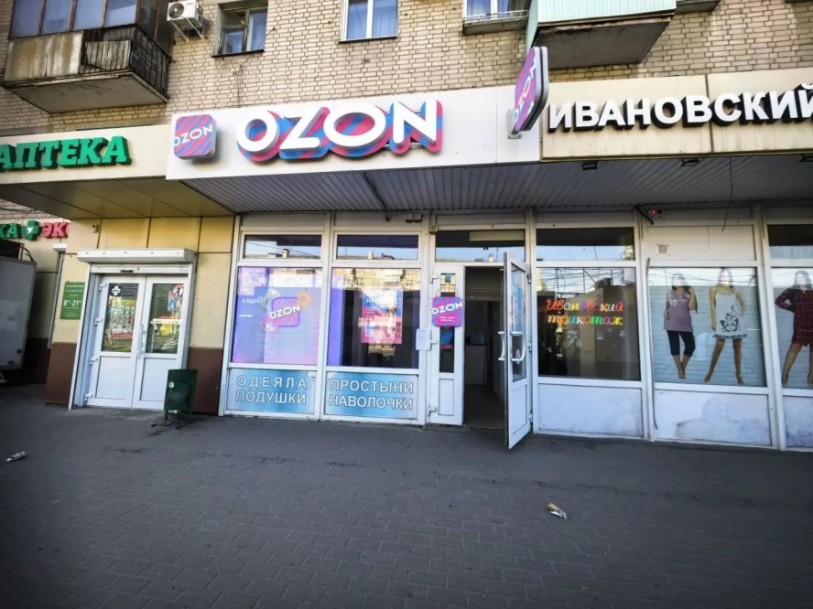 | 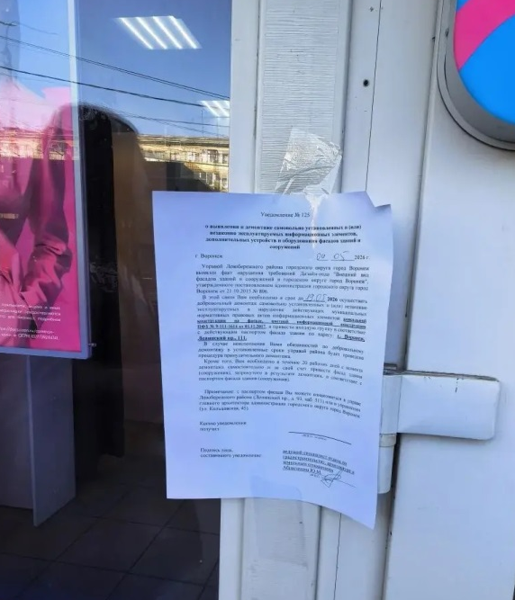 | владелец не установлен
 | Ленинский проспект, 111 | 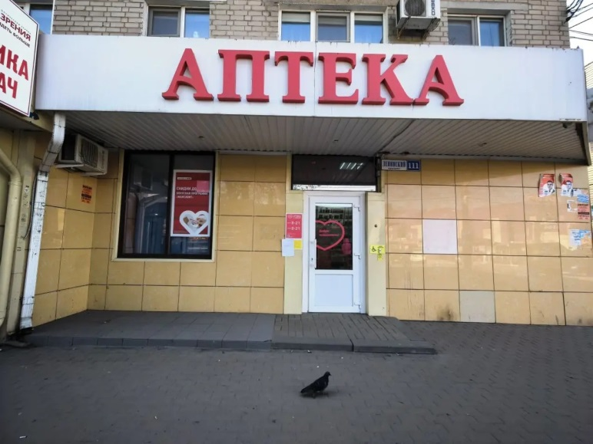 | 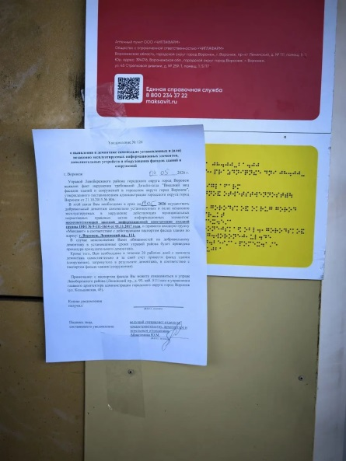 | владелец не установлен
 | Ленинский проспект, 107 | 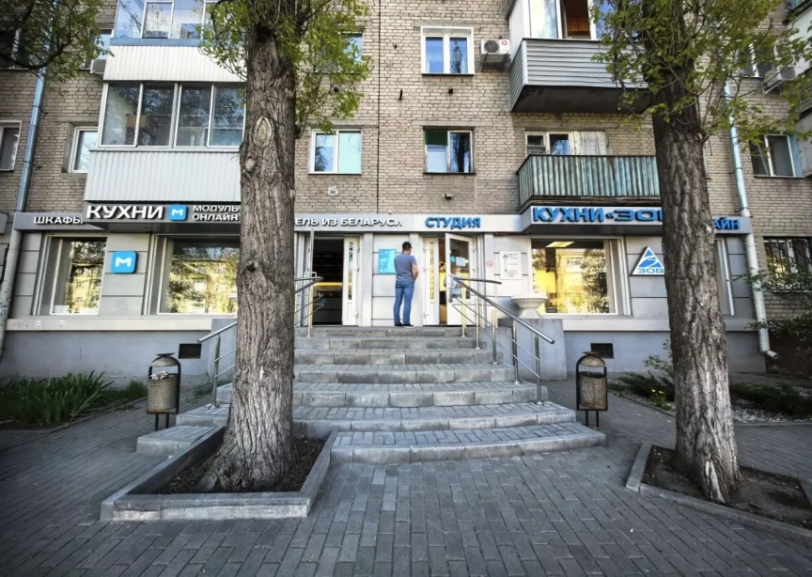 | 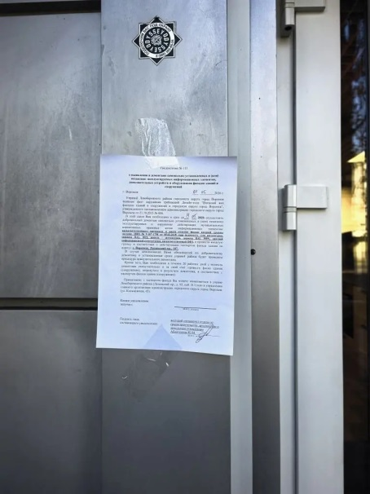 | владелец не установлен
 | Ленинский проспект, 111 | 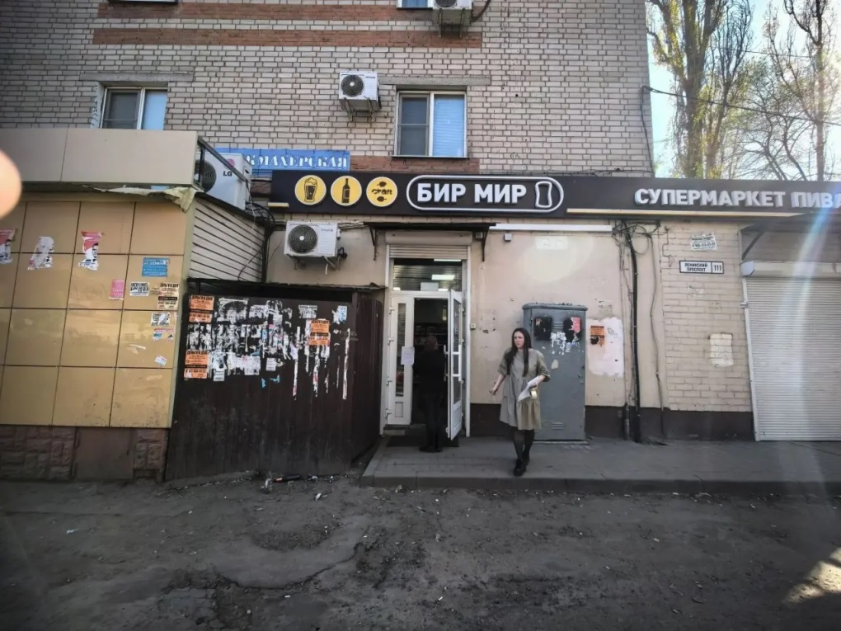 | 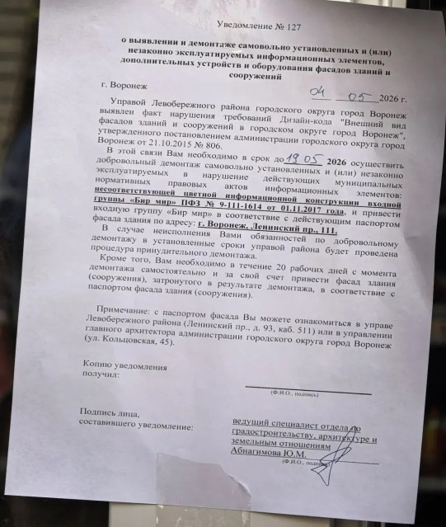 | владелец не установлен
 | Ленинский проспект, 110 | 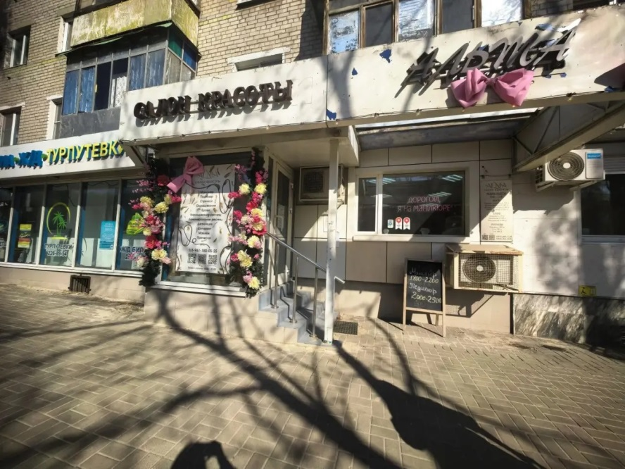 | 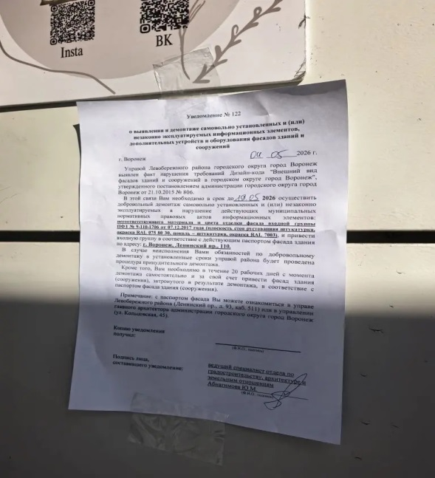 | владелец не установлен
 | Ленинский проспект, 114 | 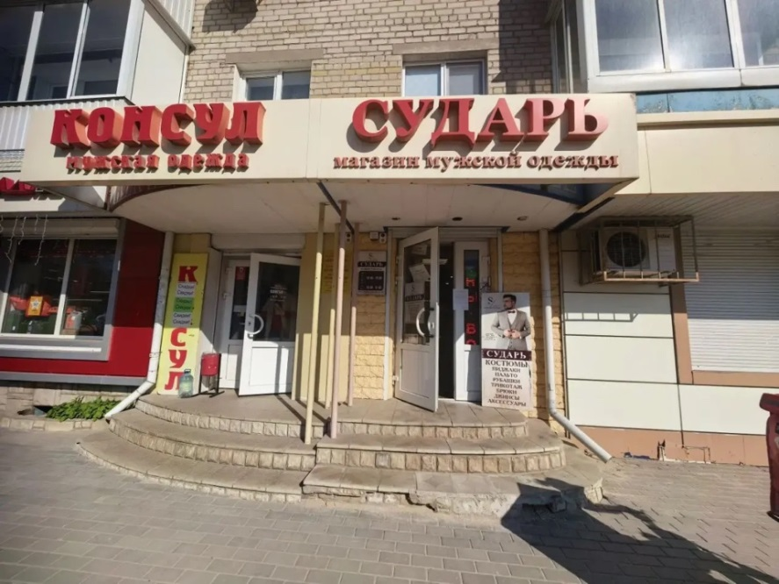 | 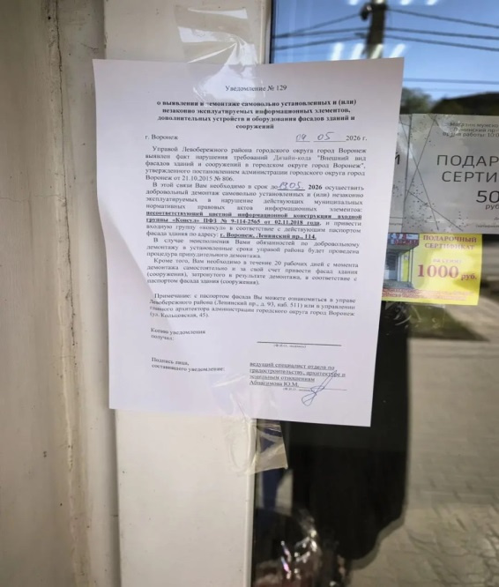 | владелец не установлен
 | Ленинский проспект, 114 |  | 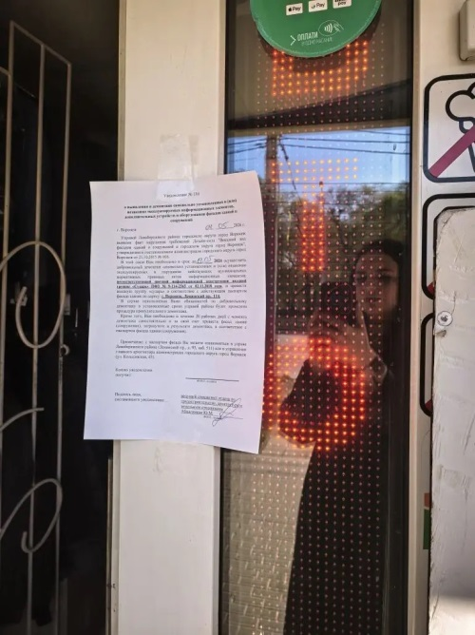 | владелец не установлен
 | Ленинский проспект, 114 | 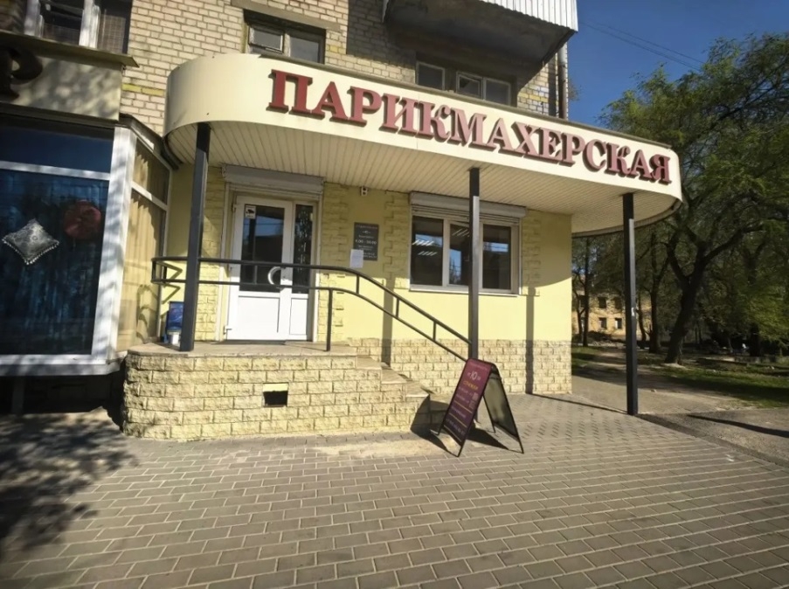 | 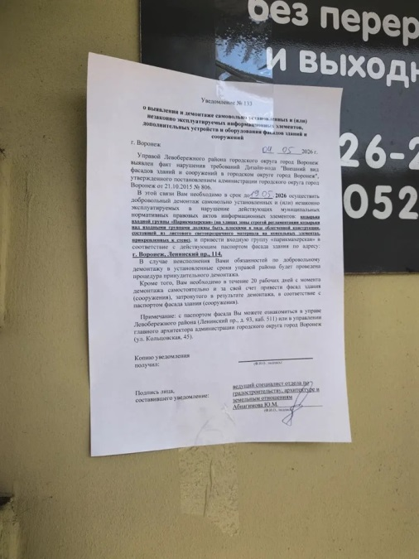 | владелец не установлен
 | Ленинский проспект, 116 | 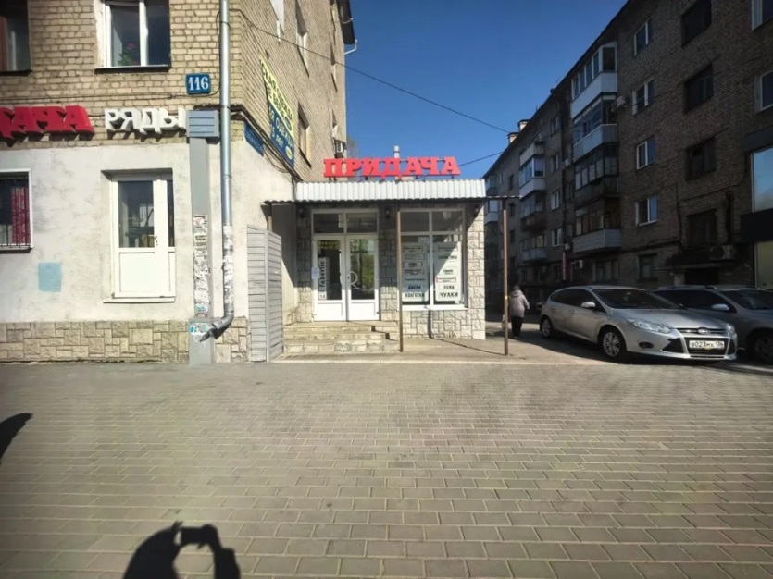 | 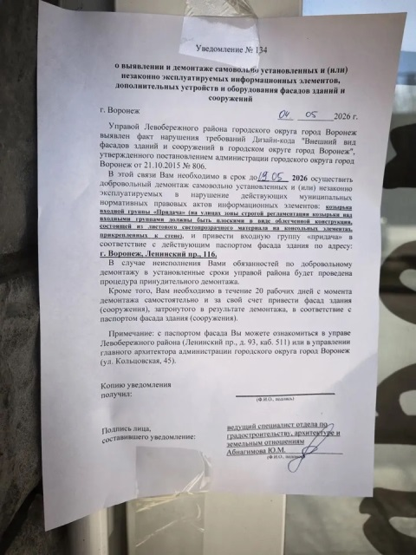 | владелец не установлен
 | Ленинский проспект, 114 | 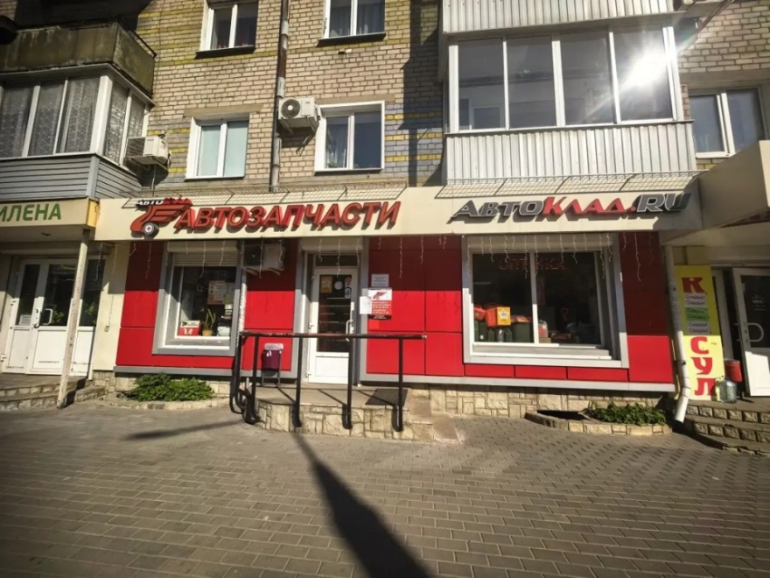 | 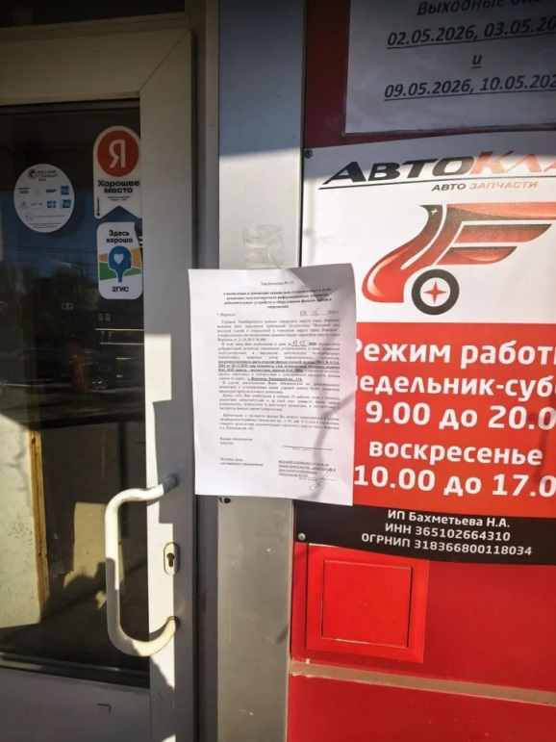 | владелец не установлен
 | Ленинский проспект, 114 | 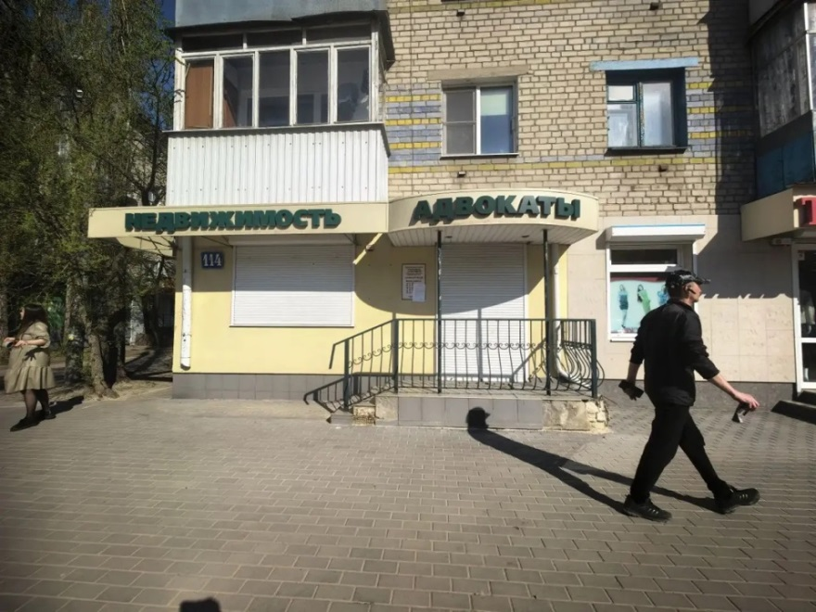 | 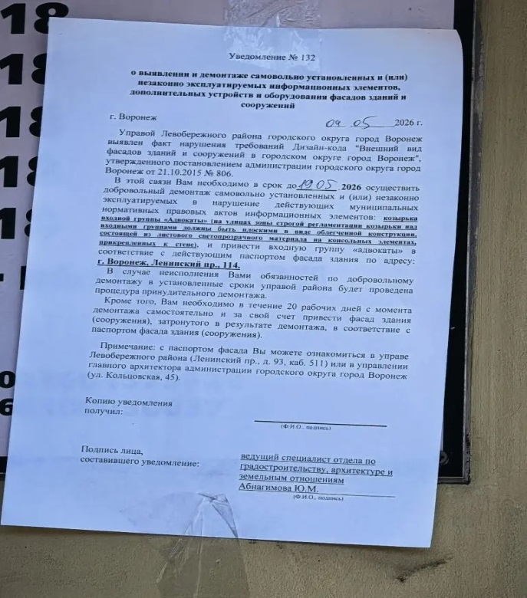 | владелец не установлен
 | Ленинский проспект, 111а | 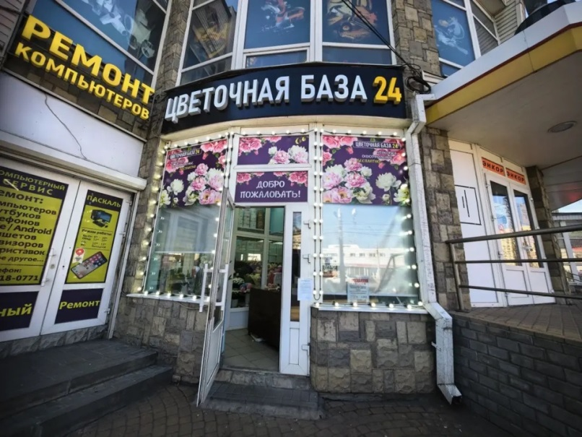 | 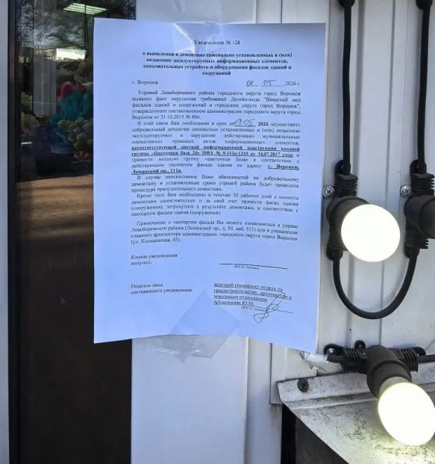 | владелец не установлен
 | Ленинский проспект, 116а | 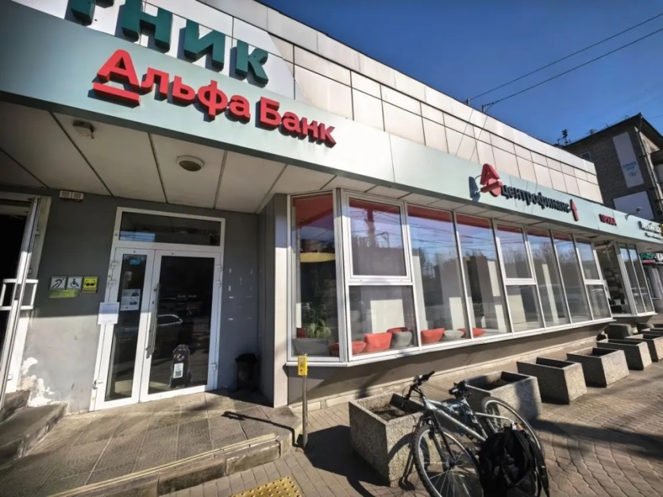 | 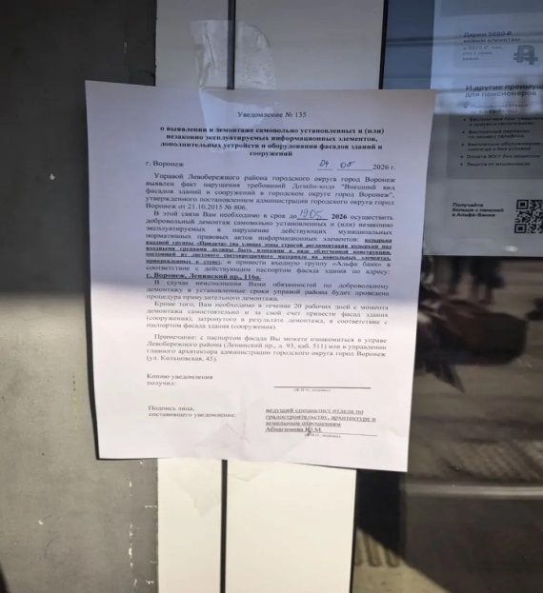 | владелец не установлен

